以下是我们项目的结构：

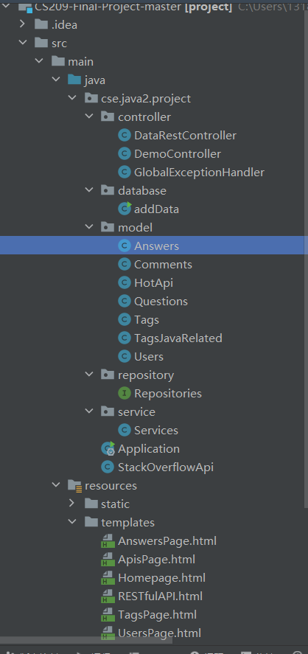

java目录：

在controller目录下，DemoController类是SpringBoot框架的Controller，在访问页面时返回相应的视图；DataRestController类是SpringBoot框架的RestController，用于处理前端发送的请求；GlobalExceptionHandler类用于异常处理，如果出现异常会报相应的错误。

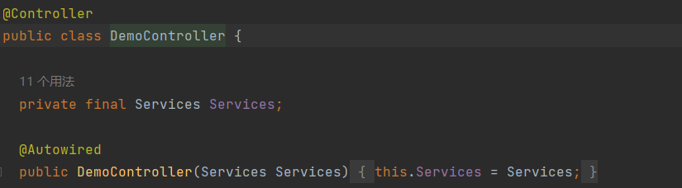

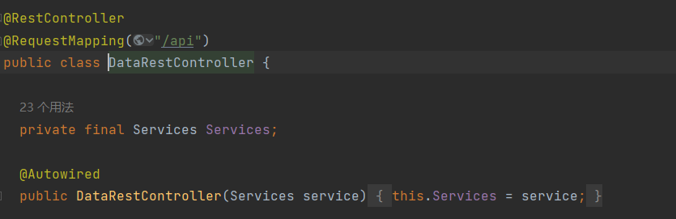

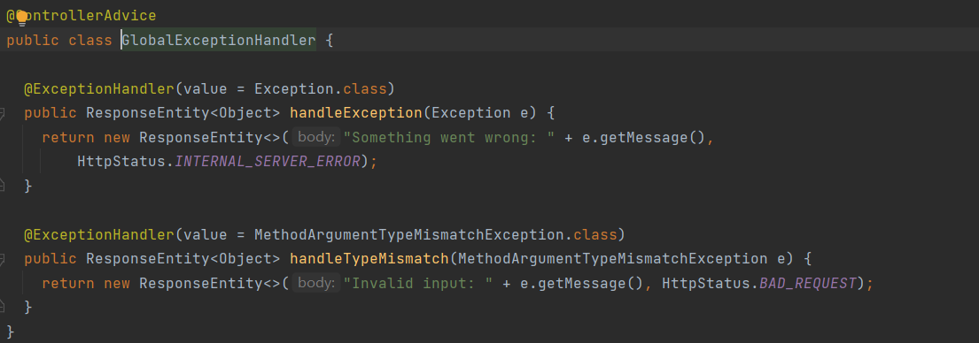

在databsase目录下，adddata类用于数据库数据的爬取，并把数据储存在数据库里。

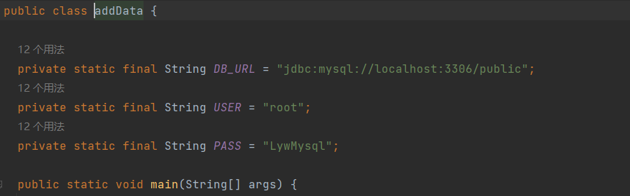

在model目录下，HotApi类与数据库中的hot_api表对应，Questions类与数据库中的questions表对应，Tags类与数据库中的tags表对应，TagsJavaRelated类与数据库中的tags_java_related表对应，Users类与数据库中的users表对应,Answers类与数据库中的answers表对应,Comments类与数据库中的comments表对应。

在repository目录下,Repositories接口继承JpaRepository，用于查询数据库各表中的数据。



在service目录下，Services用于处理各种事务，里面的各方法处理从数据库获取的数据，然后被RestController调用。

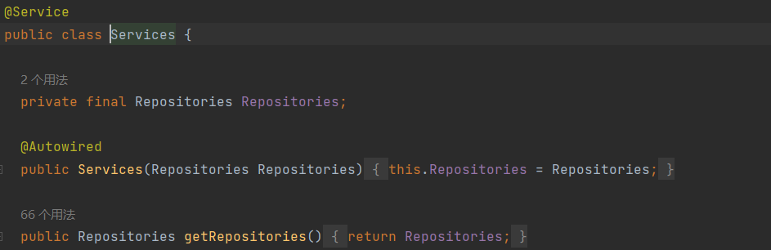

Application类用于启动整个SpringBoot框架，让所有程序开始运行。

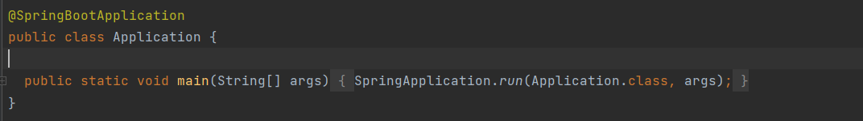

StackOverflowApi类定义了一些从网站上爬取数据的方法，在adddata类中使用。

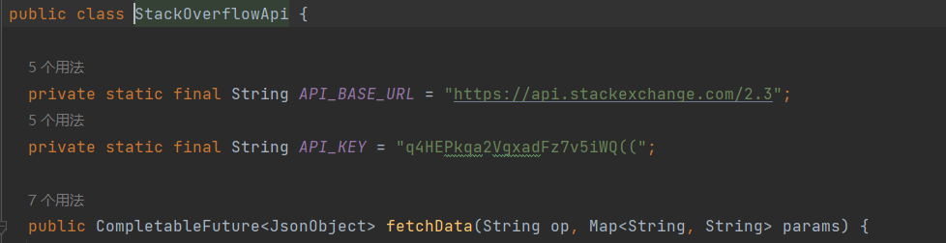

resources目录：

static目录用于存储html页面所需的各种静态资源。template目录下是不同页面对应的html文件，Homepage.html展现的是主页面,Answerspage.html展现与答案相关数据的页面,Tagspage.html展现与标签相关数据的页面,,Userspage.html展现与用户相关数据的页面,,Apispage.html展现与Api相关数据的页面。